MAYO:
Tecnologías de la vida ¿Qué es concebir tecnológicamente lo vivo?
Se buscará realizar una comunidad de debate sobre la cuestión de si sería posible -y qué efectos tendría- concebir tecnológicamente lo vivo. Normalmente se postula en nuestros discursos y nuestros conceptos una relación de distinción y oposición entre lo tecnológico y la vida. Como si fueran acontecimiento claramente separables y distinguibles, la relación se postula como evidencia. Incluso la relación adquiere formas bien determinadas: azar/orden, natural/artificial, invención/mecanismo, espontáneo/automático, voluntario/inconsciente…
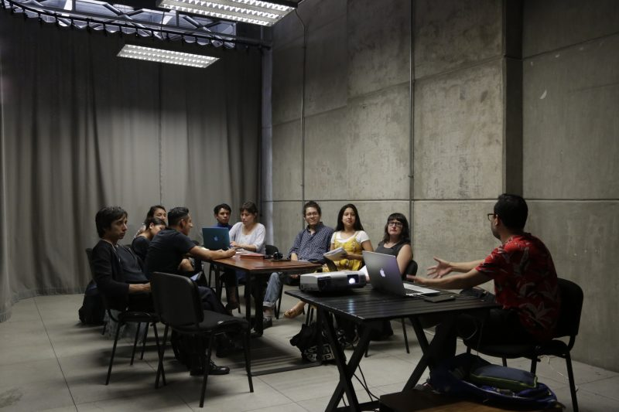

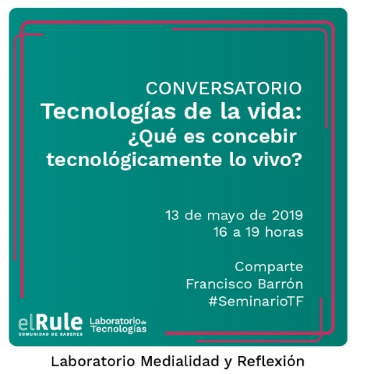

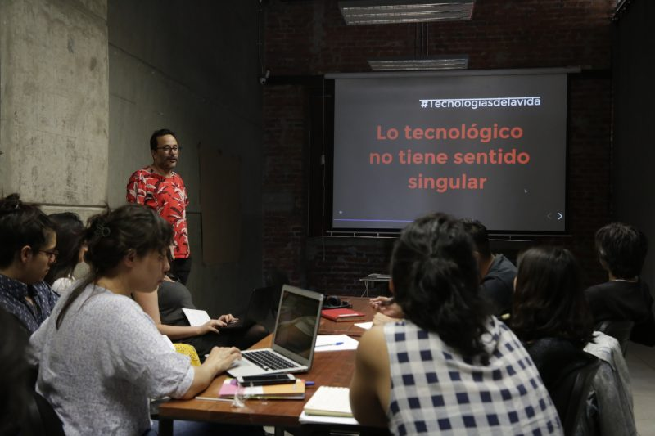

Derechos LGBT en peligro, el movimiento conservador en América Latína
En esta charla se expusieron varios temas, desde las causas del resurgimiento de los conservadurismos hasta la importancia de la interseccionalidad. Un Punto de convergencia entre los ponentes fue estar a la expectativa de posibles muestras de violencia como las que han ocurrido en Chile y Argentina, donde los ataques a defensores de los derechos LGBT ya han sido físicas.

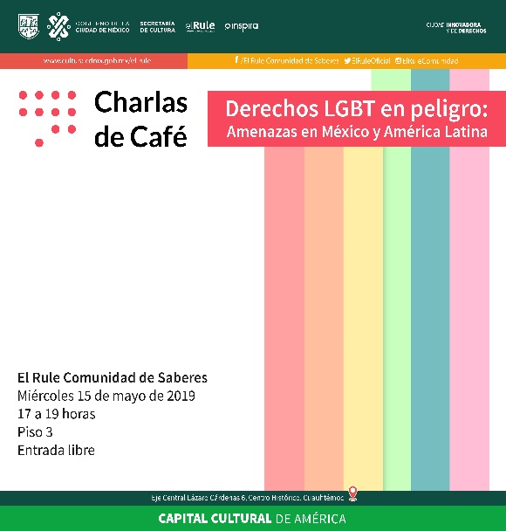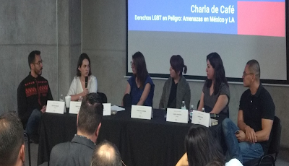

A voz alta: Debate sobre libertad y lucha social
En este trabajo pretendemos apuntar unas reflexiones iniciales sobre la idea de la dignidad humana, que de alguna manera nos permitan apuntar a su conceptualización, así como ayudar a su uso conceptual como un elemento que sirva para clarificar los conflictos y dilemas que se están presentando en distintos ámbitos de la vida social, en lugar de que la apelación a la dignidad sea un elemento de encono en esas diferencias sociales.
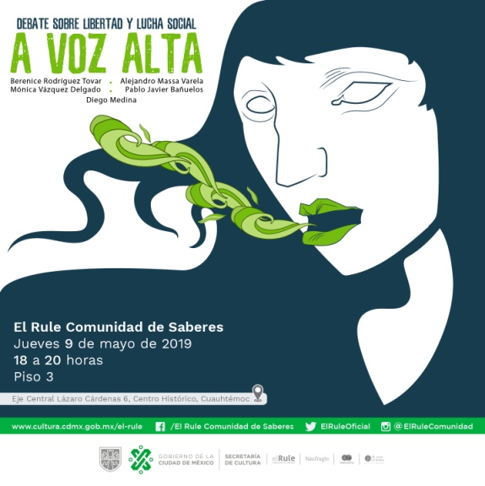

Conjuro del agua 3: Defensa del agua
En el tercer conjuro nos acercaremos a los procesos de defensa del agua en el ámbito metropolitano, de la mano de la Asamblea General de los Pueblos, Barrios, Colonias y Pedregales de Coyoacán. Desde 2016, la Asamblea salvaguarda un acuífero que afloró en el predio Aztecas 215 durante la construcción de un desarrollo inmobiliario, rastreando conexiones entre este acuífero y los sistemas de agua que nutren a toda la ciudad.
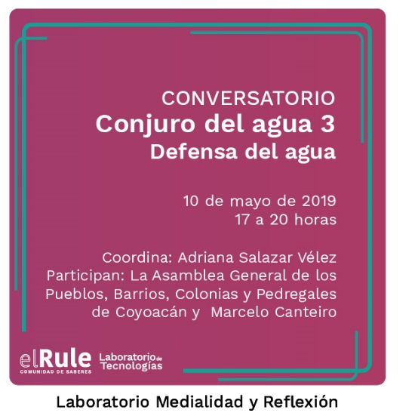
https://laboratoriodetecnologias.mx/conversatorio/conjuro-del-agua-3-defensa-del-agua/

Más allá del mapa: el espacio en el documental interactivo
Pensar la interfaz desde la dimensión espacial nos permite reflexionar sobre las relaciones entre interacción, inmersión e interactividad en el documental web. A través de ejemplos y categorías abordaremos la dimensión del espacio en el documental interactivo, lo que nos permitirá comprender cómo la computadora y el internet nos han permitido desarrollar formas expandidas de narración
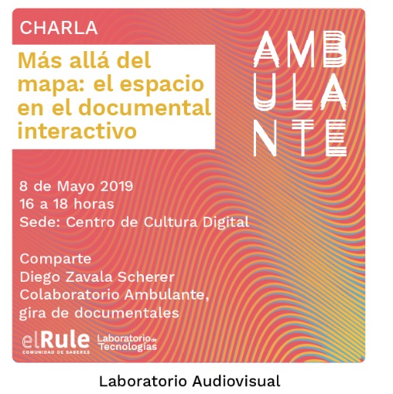
Las universidades e instituciones culturales como espacios de experimentación e innovación
Es un encuentro para dialogar en torno a los programas académicos de las universidades y revisar de qué manera están incorporando las posibilidades de las narrativas multiplataforma.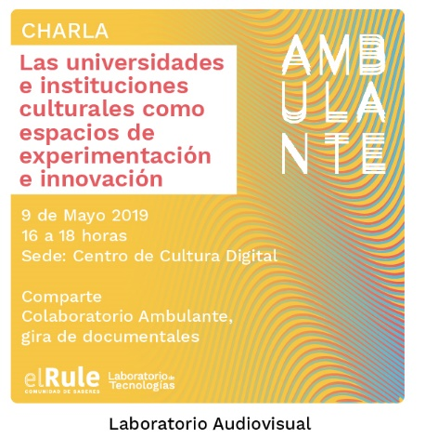
Conjuro del agua 4:Restauraciones ecosistémicas
En el cuarto conjuro de agua conversaremos sobre cómo la conservación de ecosistemas dentro del área metropolitana de la Ciudad de México se vincula a sus procesos sociales. Con esto, invocaremos la necesidad de colaboraciones, intercambios y mutuos cuidados entre especies, para facilitar los flujos de agua en territorios urbanizados.
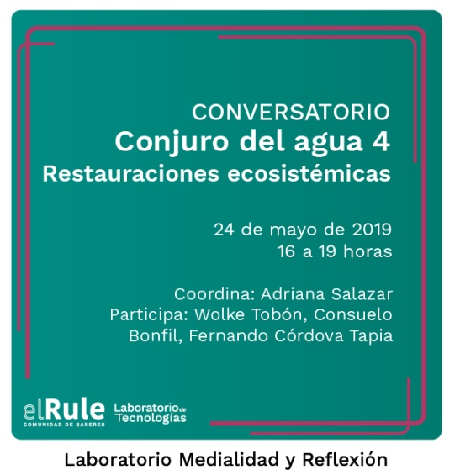
https://www.facebook.com/LaboratoriodeTecnologiasElRule/videos/308307746727289/

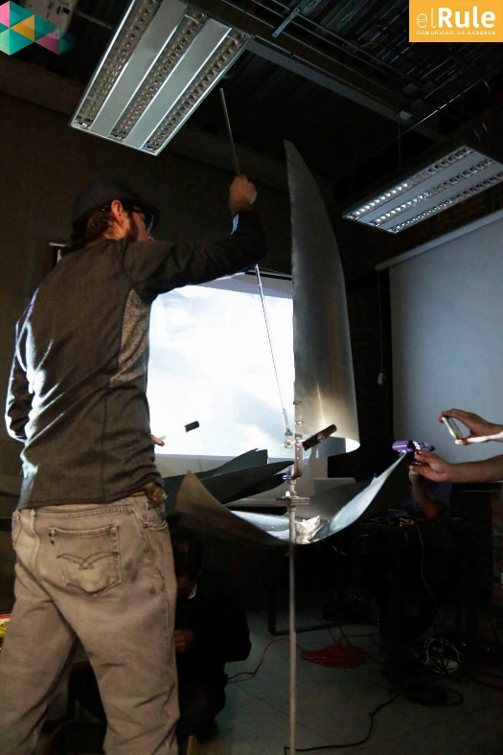
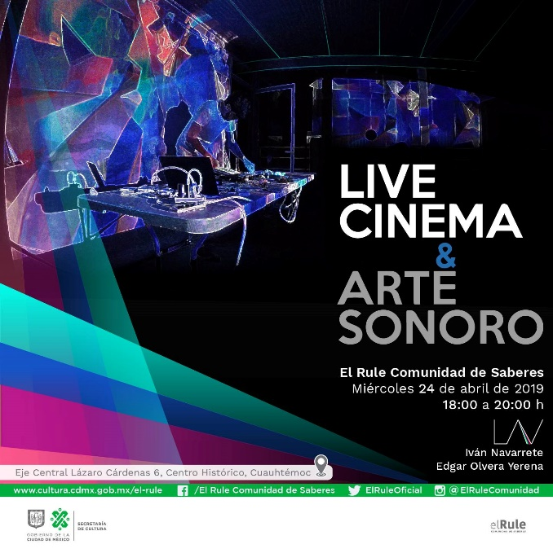
SUMA-Documental y Live Cinema

SUMA-Vestuario como pieza artística
Conocer cuál ha sido la expansión y las funciones del vestuario dentro y fuera del escenario, así como analizar la producción artística de distintos artistas visuales y escénicos que han potencializado los valores estéticos y conceptuales de estas piezas. Con esto reflexionar si el vestuario se puede considerar una pieza artística. El objetivo es conocer cuál ha sido la expansión y las funciones del vestuario dentro y fuera del escenario
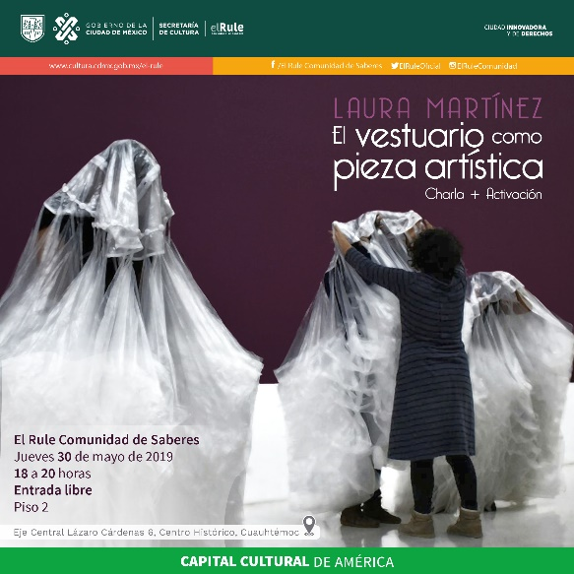
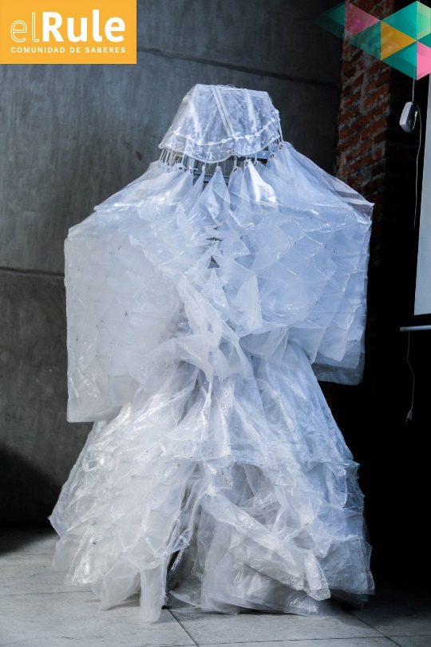

La programación de plataformas interactivas
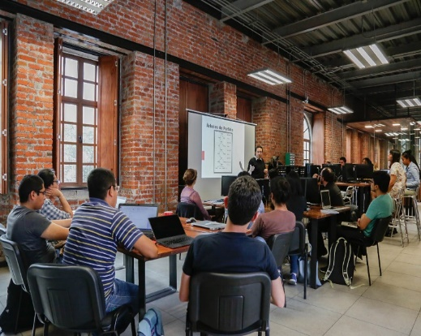
La programación generalmente es uno de los principales retos a los que se enfrentan realizadores de proyectos multiplataforma, esta será una charla para escuchar a los expertos y resolver dudas sobre el tema.

